История становления нашей школы

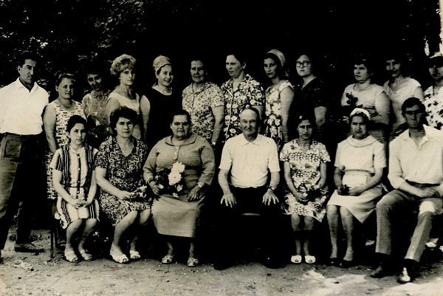Учительский коллектив старой школы
Султанянгиюртовская школа была построена в 1924 году, методом народной стройки. Эта была первая начальная школа в округе, в которой учились дети – кумыки на кумыкском языке и пользовались латинским алфавитом. Здесь в те годы учились также дети с ближайших сел. Всего учащихся насчитывалось 95-100 учащихся. Первые учителя были малограмотные, некоторые из которых обучались в трехмесячных подготовительных курсах в городе Буйнакске.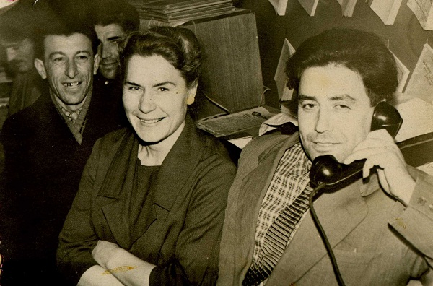
Маматхан Темирханович, Татьяна Петровна и Абдула Мужаидович.
В 1935 году школы была реорганизована в неполную среднюю школу, куда в 5 класс в полном составе влились учащиеся станционной железнодорожной начальной школы. С 5-го же класса дети учились на русском языке, а родной кумыкский преподавался как предмет.
В первые годы до 50-го года большинство административных учреждений помимо школы, образованного Кизилюртовского района располагались в селении Султанянгиюрт. Это военкомат, прокуратура, суд, райсобес, госстрах, лесхоз и другие. Султанянгиюрт таким образом выполнял роль районного центра, а Султанянгиюртовская СОШ была центром отдела районного образования.
В 1936 году состоялся первый выпуск 7-ой школы среди выпускников которой были Акаев Юсуп Абдуллабекович – Герой Советского Союза, Абдуллаев Абдула, Шарипов Абакар, Гебекханов Умар, Шемеев Муслим. К сожалению ни одного из них нет уже с нами.
1936-1937 годах школа была реорганизована в среднюю. Первый выпуск средней школы состоялся в 1944 году. Всего выпускников было 9 человек. Среди них были такие ученики, как Алиев Нариман Абдулхаликович – академик, Герой социалистического Труда, Кулаков Алексей.
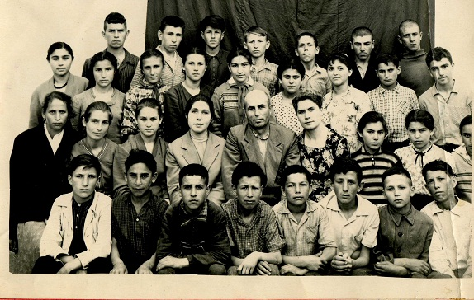
Хамавов Зайнал Исаевич учитель технологии с учениками.
В 1947 году в библиотеке насчитывалось 177 книг художественной и научной литературы. Материально – техническая база школы состояла из: 1 компаса, 2 карт по истории, 2-х таблиц по обучению письма, 1 арифметический ящик, 1 метр нескладной, 3 картины мир животных и набор геометрических фигур. На сегодняшний день в Султанянгиюртовской школе имеется 30 кабинетов, актовый, спортивный и компьютерные залы. В библиотеке насчитывалось около 12 тысяч учебников, 4790 художественной литературы, 960 методической литературы и 12 брошюр.
В дальнейшем преподавали в основном местные учителя, получившие высшее образование здесь же в Дагестане.
В 1951 г. Темеев Абдула Мужаидович.
В 1952 г. Атаев Абдулмуслим Акаевич – учитель истории.
Шарипова Хаписат Юсуповна – учитель биологии.
Аджаматова Айзанат Багаутдиновна – учитель математики.
Село, и школа стали интернациональными, где в дружной семье живут, учатся и работают кумыки, аварцы, лакцы, даргинцы и представители других наций. Сейчас в школе работают выпускники в основном Султанянгиюртовской школы.

